WALIKOTA MATARAM LARANG WARGA MUDIK

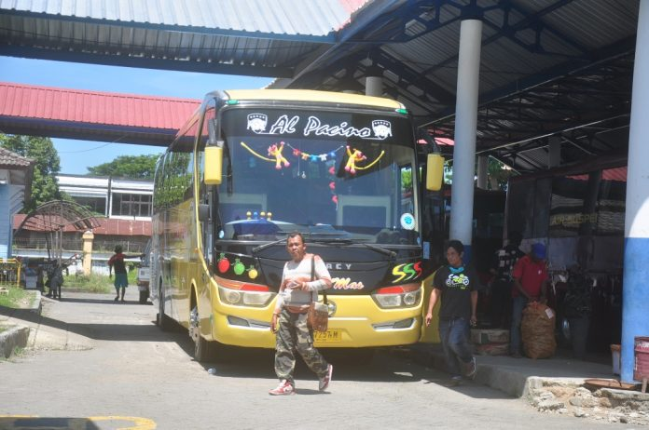
DILARANG MUDIK: Aktivitas warga yang keluar daerah melalui Terminal Tipe A Mandalika tidak terlalu ramai, kemarin (23/4).
MATARAM-Pemerintah Kota Mataram melarang Aparatur Sipil Negara (ASN) di Kota Mataram mudik. Larangan ini diberikan dalam bentuk surat edaran (SE).
“Tidak hanya ASN, masyarakat lainnya juga kita larang mudik,” kata Wali Kota Mataram H Ahyar Abduh, kemarin.
Pemkot akan melakukan pengawasan di bandara, terminal, dan pelabuhan terkait larangan mudik. Petugas akan berjaga-jaga di titik tersebut untuk mengawasi warga mudik.
“Upaya ini kita lakukan untuk mencegah penyebaran Korona,” ungkap orang nomor satu di Kota Mataram ini.

Larangan mudik tertuang dalam beberapa aturan. Antara lain, surat keputusan wali kota Nomor 294/III/2020 tentang penetapan status siaga darurat bencana non alam Covid-19 di Kota Mataram. Selain itu, surat keputusan presiden Nomor 11 Tahun 2020 tentang penetapan kedaruratan kesehatan masyarakat. Surat keputusan Kepala Badan Nasional Penanggulangan Bencana Nomor 13.A Tahun 2020 tentang perpanjangan status keadaan tertentu darurat bencana wabah penyakit akibat Covid-19. Surat Menteri Dalam Negeri Nomor 440/2436/SJ Tahun 2020 tentang pencegahan penyebaran Covid-19 di lingkungan pemerintah daerah. SE MenpanRB Nomor 46 tentang pembatasan berpergian keluar daerah atau kegiatan mudik/cuti bagi ASN dalam upaya pencegahan penyebaran Covid-19.
Meski begitu, Ahyar belum bisa memberikan sanksi tegas jika ada warga yang mudik. Namun yang jelas kata dia, warga yang mudik jelang lebaran tidak akan dibolehkan. Baik itu antar kabupaten/kota maupun provinsi. “Kita minta ASN bisa menjalankan SE dengan baik,” pinta Ahyar.
Diungkapkan, larangan mudik dilakukan sebagai salah satu langkah mencegah penyebaran Covid-19 di Kota Mataram. Ia tidak ingin warga, khususnya yang berasal dari pulau Jawa, nantinya pulang kampung.
Menurutnya, mudik kali ini juga tidak akan bisa dilakukan para ASN. Sebab, pemkot melarang para abdi negara untuk cuti Lebaran. “Intinya tidak boleh mudik,” tegasnya.
Sementara itu Kepala Dinas Tenaga Kerja dan Transmigrasi (Disnakertrans) Kota Mataram belum tahu berapa total pekerja dari luar daerah yang bekerja di Kota Mataram. “Datanya ada di kabid,” kilahnya.
Pihaknya akan bersurat ke perusahaan agar tidak membolehkan karyawannya mudik. “Kita akan buatkan surat ke perusahaan melarang karyawannya mudik,” cetus mantan Camat Mataram ini.

Menurutnya, orang dari luar daerah yang bekerja di Kota Mataram cukup banyak. Apalagi Kota Mataram menjadi daerah yang paling banyak perusahaan di NTB. Jadi tidak menutup kemungkinan orang yang bekerja dari luar daerah di Kota Mataram jumlahnya cukup besar. (jay/r3)
Sumber Berita
1.https://lombokpost.jawapos.com/metropolis/24/04/2020/wali-kota-mataram-larang-warga-mudik/ (Lombok Post 24 April 2020)
2.https://www.suarantb.com/kota.mataram/2020/294719/Warga.Mataram.Dilarang.Mudik/(24 April 2020)

Catatan
Terhitung mulai hari ini, Jumat (24/4/2020) pukul 00.00 WIB, pemerintah memutuskan untuk melarang mudik. Dasar hukum terkait keputusan itu pun sudah terbit, yaitu Peraturan Menteri Perhubungan Nomor 25 Tahun 2020 Tentang Pengendalian Transportasi Selama Mudik Idul Fitri Tahun 1441 Hijriah dalam Rangka Pencegahan Penyebaran COVID-19.
Aturan itu ditandatangani oleh Menteri Perhubungan Ad Interim Jenderal TNI (Purn) Luhut Binsar Pandjaitan pada Kamis (23/4/2020)
Pengendalian transportasi selama masa mudik idul fitri tahun 1441 Hijriah dalam rangka pencegahan penyebaran corona virus disease 2019 (covid-19) dilakukan melalui larangan sementara penggunaan sarana transportasi. Larangan sementara penggunaan sarana transportasi berlaku untuk:
a. transportasi darat;
b. transportasi perkeretaapian;
c. transportasi laut; dan
d. transportasi udara.
Larangan sementara penggunaan sarana transportasi mulai berlaku pada tanggal 24 April 2020 sampai dengan tanggal 31 Mei 2020.
Dalam hal pencegahan penyebaran corona virus disease 2019 (covid-19) masih harus dilakukan, jangka waktu dapat diperpanjang.
Larangan sementara penggunaan sarana transportasi darat berlaku untuk sarana transportasi dengan tujuan keluar dan/atau masuk wilayah:
a. pembatasan sosial berskala besar;
b. zona merah penyebaran corona virus disease 2019 (covid19); dan
c.aglomerasi yang telah ditetapkan sebagai wilayah pembatasan sosial berskala besar.

Permenhub Nomor 25 Tahun 2020 Pasal 1
Permenhub Nomor 25 Tahun 2020 Pasal 2

